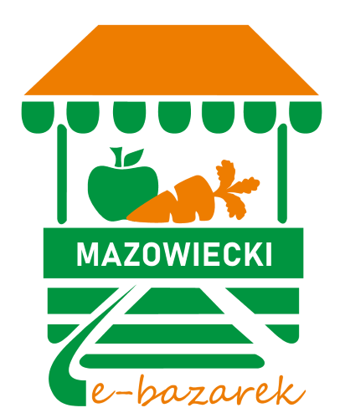 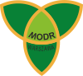 Internetowa platforma dla lokalnych rolników

Mazowiecki Ośrodek Doradztwa Rolniczego zaprasza do skorzystania z serwisu Mazowiecki e-bazarek, który umożliwia tworzenie krótkich łańcuchów dostaw pomiędzy producentami, a konsumentami. To również doskonała, bezpłatna promocja mazowieckich rolników, producentów regionalnej i ekologicznej żywności, usługodawców, twórców rękodzieła oraz kół gospodyń wiejskich.
Działalność serwisu to pomoc za pośrednictwem naszej instytucji mieszkańcom obszarów wiejskich w sprzedaży wytworzonych produktów i usług oraz realizacja hasła „CUDZE CHWALICIE, SWOJE POZNAJCIE”.
Wszelkie informacje dotyczące Mazowieckiego e-bazarku znajdziecie Państwo na stronie internetowej https://mazowieckiebazarek.pl

Ogłoszenia bezpłatne!
Na e-Bazarku można sprzedawać:
- warzywa i owoce
- oleje i oliwy
- przetwory owocowo-warzywne
- miód i produkty pszczele
- napoje
- nabiał
- kwiaty/byliny/nasiona
- zboża
- mięso i wędliny
- pieczywo, produkty zbożowe
- ryby
- zioła
- drzewa i krzewy iglaste
- maszyny i urządzenia
W razie potrzeby można poszerzyć zakres sprzedaży o dodatkowe kategorie.

